
MZE-48570/2022-17123
mzedms024072561

Výsledky agrárního zahraničního obchodu ČR
v 1. pololetí roku 2022
SHRNUTÍ:
Přestože agrární export z ČR rostl v EU i do třetích zemí, v 1. pololetí roku 2022 se záporná bilance agrárního zahraničního obchodu (AZO) ČR meziročně zhoršila o 21,2 %. Schodek AZO se zvýšil z 18,4 mld. Kč na 22,3 mld. Kč, přičemž vzrostl se třetími zeměmi a se zeměmi EU 27 se mírně snížil.
Záporná bilance AZO ČR se třetími zeměmi se meziročně zhoršila z 8,7 mld. Kč na 12,9 mld. Kč. Se zeměmi EU-27 se bilance naopak zlepšila, a to z 9,4 mld. Kč na 9 mld. Kč. Zhoršení salda na straně AZO se třetími zeměmi jde zejména na vrub poklesu vývozu přípravků k výživě zvířat a piva do Ruské federace a nárůstu dovozu čerstvých a chlazených ryb z Norska a slunečnicového oleje z Ukrajiny.
Nejvýznamnější zlepšení bilance v celkovém AZO ČR vykázala v prvních šesti měsících roku 2022 řepková semena, pšenice, mléko a smetana, tabákové výrobky a kukuřice, meziroční zhoršení naopak nastalo u cigaret, řepkového oleje, pokrutin, vepřového masa a tuků a olejů. Detailní přehled nabízí tabulky 2–4.
Při meziročním nárůstu celkového agrárního exportu ČR v 1.pololetí roku 2022 došlo v zemích, kde působí agrární diplomaté ČR, převážně k meziročnímu nárůstu agrárního exportu ČR. Nejvíce pak v případě Spojených států o 142,4 %, Japonska o 44,1 % a Srbska 25,7 % (ostatní státy – Spojené arabské emiráty o 14,8 % a Libanon o 13,4 %). Naopak došlo v 1. pololetí roku 2022 (ve srovnání se stejným obdobím roku 2021) k poklesu vývozu agrárního zboží do Číny o 37,3 %.

TERITORIÁLNÍ POHLED
Agrární zboží směřovalo v prvních šesti měsících roku 2022 zejména do Německa (25,4 %) a na Slovensko (20,2 %). Třetí nejvýznamnější destinací zůstalo Polsko (10,1 %). Dále následovaly Rakousko (6,4 %), Itálie (5,2 %) a Maďarsko (4,2 %). Hlavním odběratelem v rámci třetích zemí byly Spojené království (2,0 %), Rusko (0,9 %), USA (0,8 %), Japonsko a Ukrajina (shodně 0,7 %), Egypt (0,4 %) a Švýcarsko (0,3 %).
Český agrární dovoz pocházel v 1. pololetí roku 2022 zejména z Německa a Polska, jejichž podíly činily 19,5 % a 15,4 %. Dalšími významnými dovozci byly Nizozemsko a Itálie (shodně 6,9 %), Slovensko (6,8 %), Španělsko (6,7 %) a Maďarsko (4,5 %). Z třetích zemí byly hlavními dodavateli Čína (1,5 %), Norsko (1,3 %), Ukrajina (1,2 %), Spojené království (1,1 %), Turecko (0,9 %), Spojené státy a Brazílie (shodně 0,8 %).

K nejvýraznějšímu meziročnímu zlepšení bilance českého AZO v teritoriálním pohledu došlo v 1. pololetí roku 2022 v obchodě s Německem (o 7,2 mld. Kč), kdy došlo ke změně záporné bilance na kladnou (zejména výraznějším zvýšením vývozu řepkových semen, pšenice a mléka a smetany, na druhé straně snížením dovozu ostatní zeleniny, citrusových plodů, ostatního ovoce a vinných hroznů, a to jak čerstvých tak sušených), Slovenskem (nárůst kladné bilance o 1,4 mld. Kč), Rakouskem (nárůst kladné bilance o 1,04 mld. Kč) a Spojenými státy (zlepšení záporné bilance o 462,2 mil. Kč). Významnější zhoršení bilance zaznamenal zejména obchod s Itálií (zhoršení záporné bilance o 3,3 mld. Kč, především poklesem vývozu cigaret), dále pak Španělskem (o 2,2 mld. Kč), Polskem (o 1,7 mld. Kč) a Ruskem (snížení kladné bilance o 1,2 mld. Kč).

KOMODITNÍ POHLED
Nejvíce vyváženými českými agrárními položkami byly v 1. pololetí roku 2022 přípravky k výživě zvířat, pšenice, potravinové přípravky jiné, pekařské zboží a cigarety. Hlavními dováženými agrárními produkty do ČR byly vepřové maso, pekařské zboží, potravinové přípravky jiné, přípravky k výživě zvířat a sýry a tvaroh. Detailnější údaje o nejvíce vyvážených a dovážených agrárních položkách ve sledovaném období uvádí tabulka 1.

Tabulka 1 – Přehled 10 nejvíce z ČR vyvážených a do ČR dovážených položek v 1. pololetí roku 2022
Položka | Hodnota vývozu (mld. Kč) | Podíl na agrár. vývozu (%) | Změna proti 1. pol. 2021 (%) | Položka | Hodnota dovozu (mld. Kč) | Podíl na agrár. dovozu (%) | Změna proti  1. pol.  2021 (%)
Přípravky k výživě zvířat | 8,7 | 7,6 | 8,3 | Vepřové maso | 8,1 | 5,6 | 12,3
Pšenice | 5,8 | 6,5 | 38,7 | Pekařské zboží, pečivo, oplatky apod. | 6,2 | 4,3 | 16,6
Potravinové přípravky | 6,4 | 5,6 | 8,2 | Potravinové přípravky | 6,0 | 4,2 | 7,0
Pekařské zboží, pečivo, oplatky apod. | 5,6 | 5,3 | 15,6 | Přípravky k výživě zvířat | 5,9 | 4,1 | 11,2
Cigarety | 7,7 | 5,1 | -17,9 | Sýry a tvaroh | 5,9 | 4,1 | 18,1
Mléko a smetana nezahuštěná neslazená | 4,2 | 4,6 | 33,3 | Čokoláda a ostatní kakaové přípravky | 4,8 | 3,3 | 10,6
Řepková semena | 1,9 | 4,3 | 186,9 | Cigarety | 3,6 | 2,5 | 6,1
Sýry a tvaroh | 3,1 | 3,2 | 25,6 | Káva | 3,5 | 2,5 | 33,2
Pivo | 3,6 | 2,9 | 2,0 | Drůbeží maso | 3,3 | 2,3 | 27,8
Čokoláda a ostatní kakaové přípravky | 3,0 | 2,8 | 16,5 | Víno | 2,7 | 1,9 | -3,8
Pozn.: Agrární zboží je vymezené kapitolami 01 až 24 celního sazebníku; hodnoty řazeny na základě HS 4. Výpočty jsou provedeny z nezaokrouhlených dat.
Zdroj: ČSÚ – Databáze pohybu zboží přes hranice, srpen 2022

Tabulka 2 – Přehled 10 položek s nejvýraznější kladnou a zápornou změnou bilance v 1. pololetí roku 2022
Položka | Bilance (mil. Kč) |  | Meziroční změna (mil. Kč) | Položka | Bilance (mil. Kč) |  | Meziroční změna (mil. Kč)
Položka | 1. pol. 2021 | 1. pol. 2022 | Meziroční změna (mil. Kč) | Položka | 1. pol. 2021 | 1. pol. 2022 | Meziroční změna (mil. Kč)
Řepková semena | 403,7 | 3 420,4 | 3 016,7 | Cigarety | 4 252,7 | 2 676,4 | -1 576,3
Pšenice | 5 624,0 | 7 772,4 | 2 148,4 | Řepkový olej | 3 281,6 | 1 957,3 | -1 324,3
Mléko a smetana nezahuštěná neslazená | 3 720,0 | 5 102,3 | 1 382,3 | Tabákové výrobky určené k vdechování* | 0,0 | -1 115,2 | -1 115,2
Tabákové výrobky a náhražky | -1 079,2 | 97,7 | 1 176,9 | Pokrutiny | 1 342,9 | 405,3 | -937,6
Kukuřice | 183,2 | 667,4 | 484,3 | Tuky a oleje | -530,1 | -1 393,4 | -863,4
Cukr | 875,7 | 1 296,8 | 421,2 | Vepřové maso | -6 478,7 | -7 301,9 | -823,2
Živý skot | 1 758,4 | 2 144,2 | 385,9 | Slunečnicová semena | -706,2 | -1 384,0 | -677,7
Ostatní olejnatá semena | 437,0 | 720,0 | 283,0 | Káva | -870,7 | -1 334,0 | -463,3
Tuky a oleje | -99,8 | 153,8 | 253,6 | Slunečnicový olej | 457,8 | 14,2 | -443,6
Živá drůbež | 599,3 | 816,5 | 217,2 | Ječmen | 1 359,6 | 936,1 | -423,5
Pozn.: Agrární zboží je vymezené kapitolami 01 až 24 celního sazebníku; hodnoty řazeny na základě HS 4. Výpočty jsou provedeny z nezaokrouhlených dat. * - Výrobky obsahující tabák, určené k vdechování (HS 2404) - od roku 2022 nová položka v celním sazebníku.
Zdroj: ČSÚ – Databáze pohybu zboží přes hranice, srpen 2022
Tabulka 3 – Přehled 10 položek s nejvýraznější kladnou a zápornou změnou bilance se zeměmi EU 27 v 1. pololetí roku 2022
Položka | Bilance (mil. Kč) |  | Meziroční změna (mil. Kč) | Položka | Bilance (mil. Kč) |  | Meziroční změna (mil. Kč)
Položka | 1. pol. 2021 | 1. pol. 2022 | Meziroční změna (mil. Kč) | Položka | 1. pol. 2021 | 1. pol. 2022 | Meziroční změna (mil. Kč)
Řepková semena | 493,8 | 3 554,3 | 3 060,5 | Cigarety | 4 267,4 | 2 541,0 | -1 726,4
Pšenice | 5 629,1 | 7 647,4 | 2 018,4 | Řepkový olej | 3 274,6 | 2 128,1 | -1 146,5
Mléko a smetana nezahuštěná neslazená | 3 700,8 | 5 081,3 | 1 380,5 | Tabákové výrobky určené k vdechování* | 0,0 | -1 055,5 | -1 055,5
Přípravky k výživě zvířat | 2 221,8 | 2 962,8 | 740,9 | Pokrutiny | 1 365,8 | 439,8 | -926,1
Tabákové výrobky a náhražky | -1 052,2 | -412,7 | 639,5 | Vepřové maso | -6 462,3 | -7 203,1 | -740,8
Živý skot | 1 364,0 | 1 980,6 | 616,6 | Tuky a oleje | -379,2 | -1 094,9 | -715,6
Kukuřice | 189,7 | 731,0 | 541,3 | Slunečnicová semena | -620,3 | -1 228,6 | -608,4
Cukr | 1 042,8 | 1 492,3 | 449,5 | Ethylalkohol nedenatur. nad 80 % | 259,1 | -337,8 | -596,9
Ostatní olejnaté plody | 319,4 | 656,6 | 337,3 | Ječmen | 1 355,0 | 934,5 | -420,5
Skořápkové ovoce | 215,6 | 456,9 | 241,3 | Káva | -514,0 | -910,6 | -396,6
Pozn.: Agrární zboží je vymezené kapitolami 01 až 24 celního sazebníku; hodnoty řazeny na základě HS 4. Výpočty jsou provedeny z nezaokrouhlených dat. * - Výrobky obsahující tabák, určené k vdechování (HS 2404) - od roku 2022 nová položka v celním sazebníku.
Zdroj: ČSÚ – Databáze pohybu zboží přes hranice, srpen 2022

Tabulka 4 – Přehled 10 položek s nejvýraznější kladnou a zápornou změnou bilance se třetími zeměmi (včetně Spojeného království) v 1. pololetí roku 2022
Položka | Bilance (mil. Kč) |  | Meziroční změna (mil. Kč) | Položka | Bilance (mil. Kč) |  | Meziroční změna (mil. Kč)
Položka | 1. pol. 2021 | 1. pol. 2022 | Meziroční změna (mil. Kč) | Položka | 1. pol. 2021 | 1. pol. 2022 | Meziroční změna (mil. Kč)
Ethylakohol nedenatur. nad 80 % | -769,9 | -42,8 | 727,1 | Přípravky k výživě zvířat | 1 181,2 | 572,7 | -608,5
Tabákové výrobky a náhražky | -27,0 | 510,4 | 537,4 | Ryby | -637,2 | -1 018,2 | -380,9
Potravinové přípravky | -830,9 | -426,6 | 404,3 | Slunečnicový olej | -38,6 | -410,0 | -371,4
Výtažky a koncentráty z kávy a čaje | -183,9 | 155,9 | 339,9 | Rýže | -314,9 | -584,4 | -269,5
Cigarety | -14,7 | 135,3 | 150,1 | Ethylakohol nedenatur. pod 80 % | -540,4 | -786,0 | -245,6
Pšenice | -4,6 | 126,5 | 131,1 | Vinné hrozny | -708,7 | -943,5 | -234,8
Voda a nealkoholické nápoje | -57,1 | 55,8 | 112,8 | Živý skot | 394,4 | 163,1 | -231,3
Syrovátka | 339,8 | 439,6 | 99,8 | Drůbeží maso | -141,2 | -365,8 | -224,6
Sladový výtažek a přípravky z mouky | -36,7 | 34,5 | 71,2 | Sójové pokrutiny | -191,9 | -390,8 | -198,9
Víno | -382,5 | -316,6 | 65,9 | Řepkový olej | 7,1 | -170,6 | -177,6
Pozn.: Agrární zboží je vymezené kapitolami 01 až 24 celního sazebníku; hodnoty řazeny na základě HS 4. Výpočty jsou provedeny z nezaokrouhlených dat.
Zdroj: ČSÚ – Databáze pohybu zboží přes hranice, srpen 2022

Graf 1 – Vývoj bilance AZO ČR v letech 2017 až 2022 podle čtvrtletí (mld. Kč)
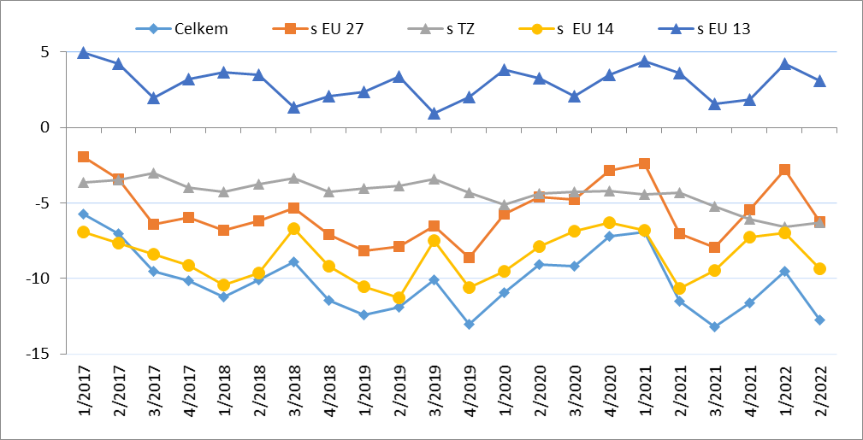
Pozn.: EU 14 – původní členové EU (bez Spojeného království), EU 13 – noví členové EU (od 2004), TZ – třetí (mimounijní) země včetně Spojeného království.
Zdroj: ČSÚ – Databáze pohybu zboží přes hranice, srpen 2022

Tabulka 5 – Vývoj AZO ČR v letech 2017 až 2022 podle pololetí (mld. Kč)
Ukazatel | Obrat AZO | Agrární vývoz | Agrární dovoz | Saldo AZO | Stupeň krytí dovozu vývozem (%) | Podíl salda na vývozu (%) | Podíl obratu AZO na obratu celk. ZO (%) | Podíl agrár. vývozu na celk. vývozu (%) | Podíl agrár. dovozu na celk. dovozu (%)
1. pol. 2017 | 214,2 | 100,7 | 113,5 | -12,8 | 88,7 | 12,7 | 5,3 | 4,7 | 6,0
1. pol. 2018 | 200,7 | 89,7 | 111,0 | -21,3 | 80,8 | 23,8 | 4,9 | 4,1 | 5,7
1. pol. 2019 | 217,1 | 96,4 | 120,7 | -24,3 | 79,9 | 25,2 | 5,0 | 4,2 | 5,9
1. pol. 2020 | 229,7 | 104,8 | 124,8 | -20,0 | 84,0 | 19,1 | 5,9 | 5,2 | 6,7
1. pol. 2021 | 240,4 | 111,0 | 129,4 | -18,4 | 85,8 | 16,6 | 5,1 | 4,5 | 5,7
1. pol. 2022 | 282,8 | 130,2 | 152,6 | -22,3 | 85,4 | 17,1 | 5,2 | 4,7 | 5,7
Pozn.: Agrární zboží je vymezené kapitolami 01 až 24 celního sazebníku; výpočty jsou provedeny z nezaokrouhlených dat.
Zdroj: ČSÚ – Databáze pohybu zboží přes hranice, srpen 2022

Tabulka 6 – Vývoj AZO ČR v letech 2020 až 2022 podle čtvrtletí (mld. Kč)
Ukazatel | Obrat AZO | Agrární vývoz | Agrární dovoz | Saldo AZO | Stupeň krytí dovozu vývozem (%) | Podíl salda na vývozu (%) | Podíl obratu AZO na obratu celk. ZO (%) | Podíl agrár. vývozu na celk. vývozu (%) | Podíl agrár. dovozu na celk. dovozu (%)
1. Q. 2020 | 118,2 | 53,6 | 64,6 | -10,9 | 83,0 | 20,4 | 5,6 | 4,9 | 6,5
2. Q. 2020 | 111,4 | 51,2 | 60,2 | -9,1 | 84,9 | 17,7 | 6,2 | 5,5 | 7,0
3. Q. 2020 | 115,5 | 53,2 | 62,3 | -9,2 | 85,3 | 17,2 | 5,5 | 4,8 | 6,4
4. Q. 2020 | 120,2 | 56,5 | 63,7 | -7,2 | 88,7 | 12,8 | 5,0 | 4,4 | 5,6
2020 | 465,4 | 214,5 | 250,9 | -36,4 | 85,5 | 17,0 | 5,5 | 4,8 | 6,3
1. Q. 2021 | 118,6 | 55,8 | 62,7 | -6,9 | 89,0 | 12,4 | 5,1 | 4,5 | 5,8
2. Q. 2021 | 121,8 | 55,2 | 66,7 | -11,5 | 82,7 | 20,9 | 5,0 | 4,4 | 5,7
3. Q. 2021 | 120,6 | 53,7 | 66,9 | -13,2 | 80,2 | 24,7 | 5,4 | 4,7 | 6,0
4. Q. 2021 | 136,2 | 62,3 | 73,9 | -11,6 | 84,2 | 18,7 | 5,4 | 4,8 | 6,0
2021 | 497,1 | 226,9 | 270,2 | -43,3 | 84,0 | 19,1 | 5,2 | 4,6 | 5,9
1. Q. 2022 | 136,4 | 63,4 | 73,0 | -9,5 | 86,9 | 15,0 | 5,2 | 4,8 | 5,7
2. Q. 2022 | 146,4 | 66,8 | 79,6 | -12,8 | 83,9 | 19,1 | 5,2 | 4,7 | 5,7
Pozn.: Agrární zboží je vymezené kapitolami 01 až 24 celního sazebníku; výpočty jsou provedeny z nezaokrouhlených dat.
Zdroj: ČSÚ – Databáze pohybu zboží přes hranice, srpen 2022

Tabulka 7 – Vývoj AZO ČR se zeměmi EU 27 v letech 2020 až 2022 podle čtvrtletí (mld. Kč)
Ukazatel | Obrat AZO | Agrární vývoz | Agrární dovoz | Saldo AZO | Stupeň krytí dovozu vývozem (%) | Podíl salda na vývozu (%) | Podíl obratu AZO na obratu celk. ZO (%) | Podíl agrár. vývozu na celk. vývozu (%) | Podíl agrár. dovozu na celk. dovozu (%)
1. Q. 2020 | 102,2 | 48,2 | 54,0 | -5,7 | 89,4 | 11,9 | 6,9 | 5,5 | 8,9
2. Q. 2020 | 96,6 | 46,0 | 50,6 | -4,6 | 90,9 | 10,0 | 7,8 | 6,2 | 10,3
3. Q. 2020 | 100,3 | 47,8 | 52,5 | -4,8 | 90,9 | 10,0 | 6,8 | 5,4 | 8,9
4. Q. 2020 | 103,2 | 50,2 | 53,0 | -2,8 | 94,7 | 5,6 | 6,1 | 4,8 | 8,1
2020 | 402,3 | 192,2 | 210,1 | -17,9 | 91,5 | 9,3 | 6,8 | 5,4 | 8,9
1. Q. 2021 | 102,8 | 50,2 | 52,6 | -2,4 | 95,5 | 4,8 | 6,3 | 5,1 | 8,1
2. Q. 2021 | 105,1 | 49,0 | 56,1 | -7,0 | 87,4 | 14,4 | 6,1 | 4,9 | 8,0
3. Q. 2021 | 104,4 | 48,2 | 56,2 | -7,9 | 85,9 | 16,4 | 6,8 | 5,3 | 8,7
4. Q. 2021 | 117,3 | 56,0 | 61,4 | -5,4 | 91,1 | 9,7 | 6,7 | 5,3 | 8,8
2021 | 429,6 | 203,4 | 226,2 | -22,8 | 89,9 | 11,2 | 6,5 | 5,2 | 8,4
1. Q. 2022 | 117,4 | 57,3 | 60,1 | -2,8 | 95,4 | 4,8 | 6,4 | 5,3 | 8,2
2. Q. 2022 | 125,6 | 59,7 | 65,9 | -6,2 | 90,5 | 10,5 | 6,5 | 5,2 | 8,5
Pozn.: Agrární zboží je vymezené kapitolami 01 až 24 celního sazebníku; výpočty jsou provedeny z nezaokrouhlených dat.
Zdroj: ČSÚ – Databáze pohybu zboží přes hranice, srpen 2022

Tabulka 8 – Vývoj AZO ČR s třetími zeměmi v letech 2020 až 2022 podle čtvrtletí (mld. Kč)
Ukazatel | Obrat AZO | Agrární vývoz | Agrární dovoz | Saldo AZO | Stupeň krytí dovozu vývozem (%) | Podíl salda na vývozu (%) | Podíl obratu AZO na obratu celk. ZO (%) | Podíl agrár. vývozu na celk. vývozu (%) | Podíl agrár. dovozu na celk. dovozu (%)
1. Q. 2020 | 15,9 | 5,4 | 10,5 | -5,1 | 51,4 | 94,6 | 2,6 | 2,4 | 2,7
2. Q. 2020 | 14,7 | 5,2 | 9,6 | -4,4 | 54,0 | 85,2 | 2,6 | 2,7 | 2,6
3. Q. 2020 | 15,0 | 5,4 | 9,7 | -4,3 | 55,8 | 79,3 | 2,5 | 2,3 | 2,6
4. Q. 2020 | 16,9 | 6,3 | 10,5 | -4,2 | 59,9 | 66,9 | 2,3 | 2,5 | 2,3
2020 | 62,6 | 22,3 | 40,3 | -18,0 | 55,3 | 80,9 | 2,5 | 2,4 | 2,5
1. Q. 2021 | 15,7 | 5,7 | 10,1 | -4,4 | 56,2 | 77,9 | 2,3 | 2,4 | 2,3
2. Q. 2021 | 16,6 | 6,1 | 10,5 | -4,3 | 58,4 | 71,1 | 2,3 | 2,4 | 2,3
3. Q. 2021 | 16,1 | 5,4 | 10,6 | -5,2 | 51,0 | 96,1 | 2,3 | 2,4 | 2,3
4. Q. 2021 | 18,7 | 6,3 | 12,4 | -6,1 | 50,9 | 96,4 | 2,4 | 2,5 | 2,3
2021 | 67,0 | 23,5 | 43,5 | -20,0 | 54,0 | 85,3 | 2,3 | 2,4 | 2,3
1. Q. 2022 | 18,8 | 6,1 | 12,7 | -6,6 | 48,1 | 107,8 | 2,4 | 2,5 | 2,4
2. Q. 2022 | 20,5 | 7,1 | 13,4 | -6,3 | 53,1 | 88,2 | 2,4 | 2,8 | 2,2
Pozn.: Agrární zboží je vymezené kapitolami 01 až 24 celního sazebníku; výpočty jsou provedeny z nezaokrouhlených dat.
Zdroj: ČSÚ – Databáze pohybu zboží přes hranice, srpen 2022

Graf 2 – Vývoj hodnoty vývozu agrárního zboží z ČR v letech 2017 až 2022 podle čtvrtletí (mld. Kč)
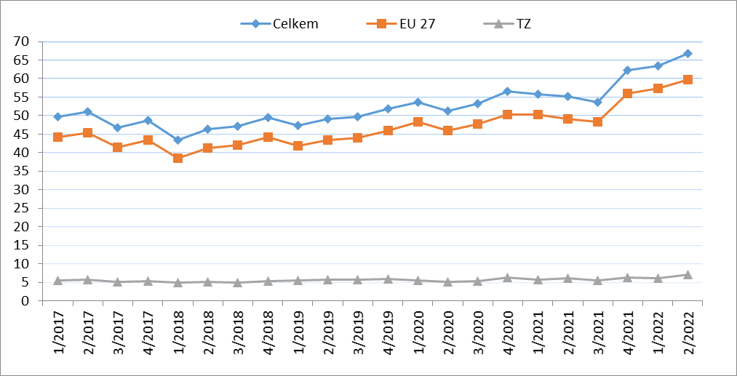
Zdroj: ČSÚ – Databáze pohybu zboží přes hranice, srpen 2022

Graf 3 – Vývoj hodnoty dovozu agrárního zboží do ČR v letech 2017 až 2022 podle čtvrtletí (mld. Kč)
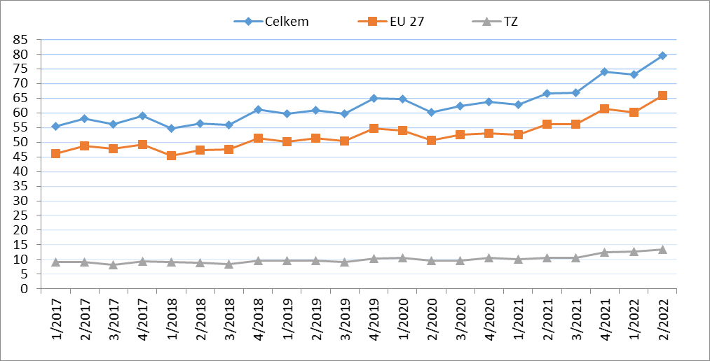
Zdroj: ČSÚ – Databáze pohybu zboží přes hranice, srpen 2022

Graf 4 – Přehled 10 zemí s nejvyšším podílem na vývozu agrárního zboží z ČR do EU v roce 2021 (vlevo) a v 1. pololetí 2022 (vpravo)
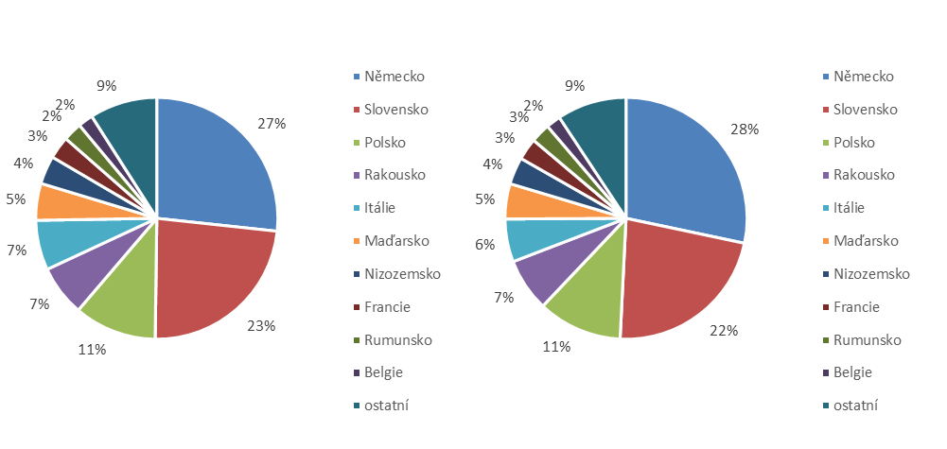
Zdroj: ČSÚ – Databáze pohybu zboží přes hranice, srpen 2022

Graf 5 – Přehled 10 zemí s nejvyšším podílem na vývozu agrárního zboží z ČR do třetích zemí v roce 2021 (vlevo) a v 1. pololetí 2022 (vpravo)
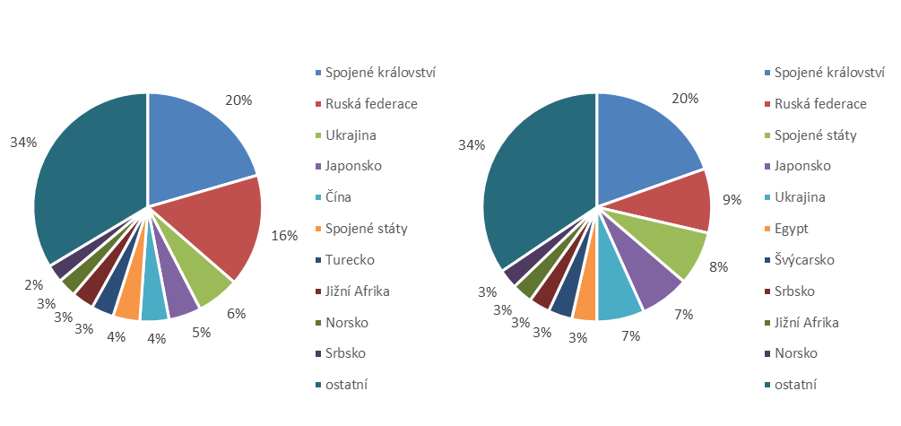
Zdroj: ČSÚ – Databáze pohybu zboží přes hranice, srpen 2022

Graf 6 – Přehled 10 zemí s nejvyšším podílem na dovozu agrárního zboží z EU do ČR v roce 2021 (vlevo) a v 1. pololetí 2022 (vpravo)

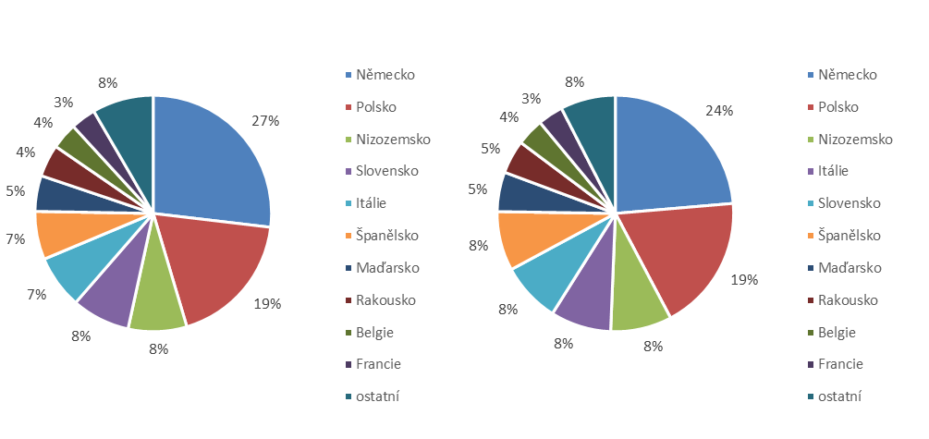
Zdroj: ČSÚ – Databáze pohybu zboží přes hranice, srpen 2022

Graf 7 - Přehled 10 zemí s nejvyšším podílem na dovozu agrárního zboží z třetích zemí do ČR v roce 2021 (vlevo) a v 1. pololetí 2022 (vpravo)
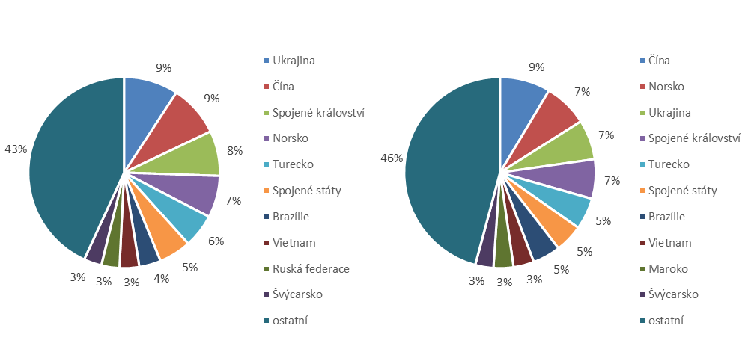

Zdroj: ČSÚ – Databáze pohybu zboží přes hranice, srpen 2022

Údaje o zahraničním obchodu za 1. pololetí 2022 zveřejnil Český statistický úřad 8. srpna 2022. Data za 1. pololetí roku 2022, ale i rok 2021 jsou předběžná.
Materiál zpracoval odbor 17120 na základě aktuálních statistických údajů ČSÚ a podkladů ÚZEI (TÚ č. 38/2022).
Dne 10. srpna 2022

Přílohy:

- Celkový zahraniční obchod ČR
Tabulka – Vývoj vývozu 10 nejvíce vyvážených agrárních položek z ČR v roce 2017 až 2022
Tabulka – Vývoj dovozu 10 nejvíce dovážených agrárních položek do ČR v roce 2017 až 2022

- Zahraniční obchod ČR – EU 27
Tabulka – Vývoj vývozu 10 nejvíce vyvážených agrárních položek z ČR do EU 27 v roce 2017 až 2022
Tabulka – Vývoj dovozu 10 nejvíce dovážených agrárních položek z EU 27 do ČR v roce 2017 až 2022

- Zahraniční obchod ČR – mimounijní země (včetně Spojeného království)
Tabulka – Vývoj vývozu 10 nejvíce vyvážených agrárních položek z ČR do mimounijních zemí v roce 2017 až 2022
Tabulka – Vývoj dovozu 10 nejvíce dovážených agrárních položek z mimounijních zemí do ČR v roce 2017 až 2022

Pozn.: Komodity definované 4-místným kódem HS jsou do tabulek 1 až 3 vybrány na základě hodnot vývozů a dovozů ve finančním vyjádření za období roku 2017 až 1. pololetí roku 2022 a řazeny jsou podle roku 2021. Data jsou na této úrovni HS bez dopočtů.

- Pořadí zemí dle hodnoty agrárního vývozu z ČR
- Pořadí zemí dle hodnoty agrárního dovozu do ČR

Pozn. Údaje v tabulkách 4 a 5 za jednotlivé země vycházejí z dat 2-místných kódů HS. Vzhledem k tomu, že ČSÚ začal v roce 2016 nově zveřejňovat data v množstevním vyjádření i pro méně podrobné úrovně celní nomenklatury, nežli 8-místné KN, jedná se o data s dopočty.

- Celkový zahraniční obchod ČR
Tabulka – Vývoj vývozu 10 nejvíce vyvážených agrárních položek z ČR v roce 2017 až 2022

Pozn.: Komodity (na základě 4-místného kódu HS) jsou vybrány na základě hodnoty vývozu v mil. Kč za období 2017 až 1. pololetí roku 2022 a řazeny podle roku 2021. Upřesnění názvů: HS 2402 cigarety vč. doutníků a doutníčků, HS 1514 řepkový olej vč. hořčičného, HS 1905 pekařské zboží vč. sušenek a oplatek, HS 2106 potravinové přípravky jiné a HS 0401 mléko a smetana pouze nezahuštěné.
Zdroj: ČSÚ – Databáze pohybu zboží přes hranice, srpen 2022
Tabulka – Vývoj dovozu 10 nejvíce dovážených agrárních položek do ČR v roce 2017 až 2022
Pozn.: Komodity (na základě 4-místného kódu HS) jsou vybrány na základě hodnoty vývozu v mil. Kč za období 2017 až 1. pololetí roku 2022 a řazeny podle roku 2021.
Upřesnění názvů: HS 1905 pekařské zboží vč. sušenek a oplatek, HS 2402 cigarety vč. doutníků a doutníčků a HS 2106 potravinové přípravky jiné.
Zdroj: ČSÚ – Databáze pohybu zboží přes hranice, srpen 2022
2) Zahraniční obchod ČR – EU 27
Tabulka – Vývoj vývozu 10 nejvíce vyvážených agrárních položek z ČR do EU 27 v roce 2017 až 2022
Pozn.: Komodity (na základě 4-místného kódu HS) jsou vybrány na základě hodnoty vývozu v mil. Kč za období 2017 až 1. pololetí roku 2022 a řazeny podle roku 2021. Upřesnění názvů komodit: HS 2402 cigarety vč. doutníků a doutníčků, HS 1514 řepkový olej vč. hořčičného, HS 1905 pekařské zboží vč. sušenek a oplatek, HS 0401 mléko a smetana nezahuštěné a HS 2106 potravinové přípravky jiné. Zdroj: ČSÚ – Databáze pohybu zboží přes hranice, srpen 2022
Tabulka – Vývoj dovozu 10 nejvíce dovážených agrárních položek z EU 27 do ČR v roce 2017 až 2022
Pozn.: Komodity (na základě 4-místného kódu HS) jsou vybrány na základě hodnoty vývozu v mil. Kč za období 2017 až 1. pololetí roku 2022 a řazeny podle roku 2021. Upřesnění názvů komodit: HS 1905 pekařské zboží vč. sušenek a oplatek, HS 2402 cigarety vč. doutníků a doutníčků a HS 2106 potravinové přípravky jiné.
Zdroj: ČSÚ – Databáze pohybu zboží přes hranice, srpen 2022
3) Zahraniční obchod ČR – mimounijní země (včetně Spojeného království)
Tabulka – Vývoj vývozu 10 nejvíce vyvážených agrárních položek z ČR do mimounijních zemí v roce 2017 až 2022
Pozn.: Komodity (na základě 4-místného kódu HS) jsou vybrány na základě hodnoty vývozu v mil. Kč za období 2017 až 1. pololetí roku 2022 a řazeny podle roku 2021.
Upřesnění názvů komodit: HS 1302 pektiny vč. rostlinných šťáv a výtažků a HS 2106 potravinové přípravky jiné.
Zdroj: ČSÚ – Databáze pohybu zboží přes hranice, srpen 2022
Tabulka – Vývoj dovozu 10 nejvíce dovážených agrárních položek z mimounijních zemí do ČR v roce 2017 až 2022
Pozn.: Komodity (na základě 4-místného kódu HS) jsou vybrány na základě hodnoty vývozu v mil. Kč za období 2017 až 1. pololetí roku 2022 a řazeny podle roku 2021.
Upřesnění názvů komodit: HS 2106 potravinové přípravky jiné, HS 0802 skořápkové ovoce bez kokosů, para a kešu ořechů a HS 2401 tabák nezpracovaný.
Zdroj: ČSÚ – Databáze pohybu zboží přes hranice, srpen 2022

4) Pořadí zemí dle hodnoty agrárního vývozu z ČR

Pozn. Barevně jsou zvýrazněny země EU 27, řazeno podle roku 2022.
Uvedené země zaujímaly v celkovém českém agrárním vývozu 98,3 %.
Zdroj: ČSÚ – Databáze pohybu zboží přes hranice, srpen 2022

5) Pořadí zemí dle hodnoty agrárního dovozu do ČR

Pozn. Barevně jsou zvýrazněny země EU 27, řazeno podle roku 2022.
Uvedené země zaujímaly v celkovém českém agrárním dovozu 95,9 %.
Zdroj: ČSÚ – Databáze pohybu zboží přes hranice, srpen 2022

Čína, Spojené arabské emiráty, Srbsko, USA, Libanon a Japonsko.
Řazeno dle hodnoty vývozu ve finančním vyjádření, a to na základě 4-místných, ale i podrobnějších kódů celní nomenklatury.
Potravinové přípravky jiné, v celním sazebníku pod kódem HS 2106.

